七台河市法院解决商业纠纷专班数据公示图表
一、民商事收案情况
截至2025年5月31日，七台河市两级法院新收民商事案件2697件。
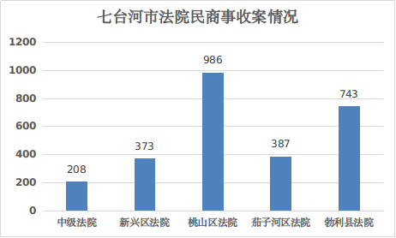
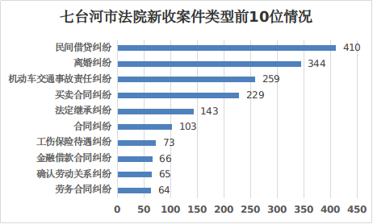
二、民商事结案情况
截至2025年5月31日，全市法院审结民商事案件2198件。
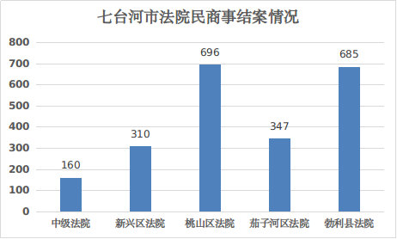
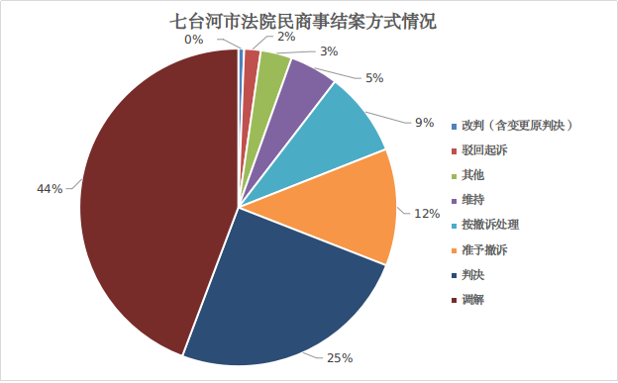
三、解决商业纠纷专班考核指标情况
七台河市法院解决商业纠纷专班相关指标情况
截至日期：2025年5月31日
指标名称 | 数值
民商事审限内结案率 | 96.07%
民商事平均结案时间 | 37.59天
民商事超12个月未结案件比 | 0.000%
执行平均结案 | 89.65天

